**ΟΙ ΣΥΣΚΕΥΕΣ ΕΝΟΣ ΥΠΟΛΟΓΙΣΤΗ!**

**Όνομα:**

**Ενότητα:** Γνωρίζω τον υπολογιστή

**Δραστηριότητα: «Αντιστοιχίστε την κάθε συσκευή με το όνομα της»**

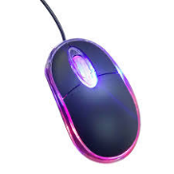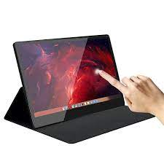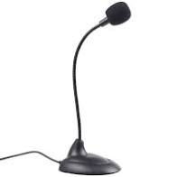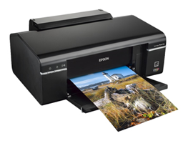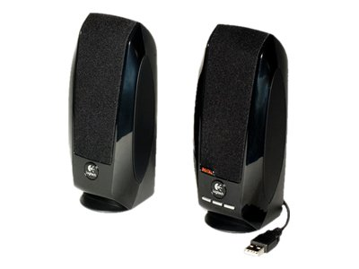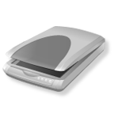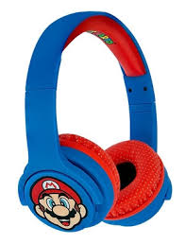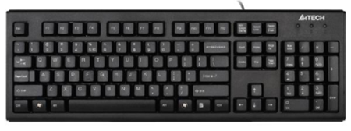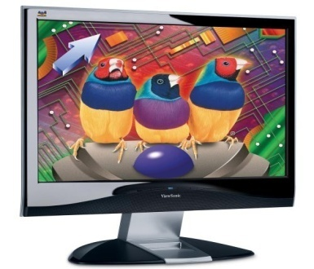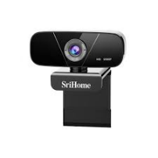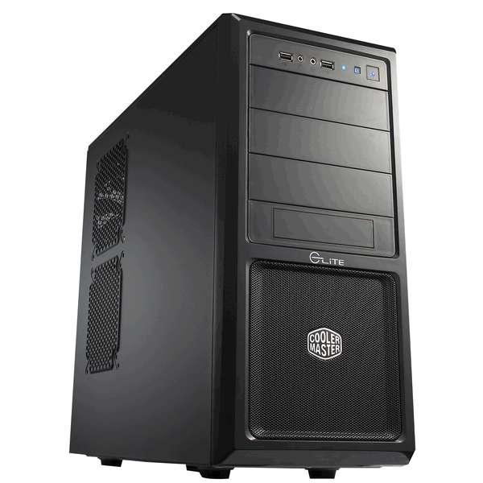

**μικρόφωνο**

**Οθόνη “αφής”**

**πληκτρολόγιο**

**εκτυπωτής**

**Κεντρική Μονάδα**

**ακουστικά**

**κάμερα**

**ηχεία**

**οθόνη**

**ποντίκι**

**σαρωτής**